SEKISUI SPR Europe unterstützt NABU Projekt

Sanierung eines verschlammten Teiches am Wasserhäuschen in Lothe
Im Rahmen ihrer Umwelttage hat die in Schieder-Schwalenberg ansässige SEKISUI SPR Europe dem NABU Geräte und Personal gestellt, um einen Teich am Wasserhäuschen in Lothe vom Schlamm zu befreien.
Nach dem Regen der letzten Wochen konnte das lang geplante Projekt in der vergangenen Woche durchgeführt werden.

Der verschlammte Teich ist einer von insgesamt sechs Teichen, die sich auf dem Gelände rund um das Wasserhäuschen in Lothe befinden. Vielen ist das Gebiet durch den Naturspielplatz bekannt, der mit seinen kleinen Bachläufen, regelbaren Wasserbecken, Handpumpen und Stegen, nebst Baumhaus und Sandkasten, Kindern eine Reihe naturnaher Erlebnismöglichkeiten bietet.
Der Spielplatz liegt in einem Quellgebiet, das die Lother Bürger bis in die achtziger Jahre mit Trinkwasser versorgte. Seit 2003 hat der NABU (Ortsgruppe Schieder-Schwalenberg), unter der Leitung von Thomas Fiene, das rund 1,5 ha große Gelände gepachtet und nach und nach umgestaltet. Ein angrenzender Fichtenwald wurde durch einen Laubwald ersetzt, die Trinkwasserleitungen wurden stillgelegt und dafür Bäche und Teiche, sowie die Wasserbecken des Naturspielplatzes geschaffen, so dass das Wasser nun oberirdisch fließt. Mit den Jahren hat sich dort eine reiche Pflanzenwelt entwickelt, die Grasfröschen, Erdkröten und mehreren Molcharten ideale Laichplätze bietet. Zudem ist ein idealer Lebensraum für zahlreiche Libellenarten entstanden, die dort zu beobachten sind.
Rund zehn Jahre nach der Umgestaltung werden nun jedoch erste Alterungserscheinungen sichtbar. So sind einige der angelegten Gewässer durch das Pflanzenwachstum und den Eintrag von fruchtbaren Sedimenten aus den Ackerflächen der Umgebung stark verlandet und müssen von dem Schlamm befreit werden, damit sie auch künftig ihre ökologische Funktion als Stillwasser-Lebensraum erfüllen können. Hier kamen der von der SEKISU SPR Europe, zu der auch die seit über 60 Jahren existierende KMG Pipe Technologies gehört, zur Verfügung gestellte Bagger und Radlader zum Einsatz. Vorsichtig holte der Bagger den Schlamm aus dem Teich, um die darunter liegende Tonschicht nicht zu zerstören, da das Wasser sonst versickern würde. Die Folge wäre, dass der Teich austrocknet. Der Schlamm wurde mit dem Radlader auf eine benachbarte Ackerfläche gebracht und vom Landwirt untergepflügt. Die Aktion konnte innerhalb eines Tages erfolgreich abgeschlossen werden, ohne große Spuren auf dem Gelände zu hinterlassen. Für die nächsten Jahre bleibt damit ein wichtiger Lebensraum für eine Vielzahl von Teichbewohnern erhalten.
Zustande kam das Projekt durch die Biologische Station Lippe, die den Kontakt zum NABU herstellte. Die SEKISUI SPR Europe hatte sich an die Biologische Station Lippe gewandt, da sie im Rahmen ihrer Umwelttage ein regionales Projekt unterstützen wollte. Mit den Umwelttagen will das Unternehmen einen Beitrag zum Natur- und Artenschutz leisten, das im Bereich der grabenlosen Rohrsanierung von Trink- Abwasser und Gasleitungen tätig ist. So wurden als erste Maßnahme von den Mitarbeitern an einem Aktionstag Vogelhäuschen und Insektenhotels gebaut, die dann auf den Grünflächen des Firmengeländes angebracht wurden. Die Entschlammung des Teiches am Wasserhäuschen in Lothe war ein weiteres Umweltprojekt, das durch die erfolgreiche Umsetzung sicherlich nicht das letzte gemeinsame Projekt mit dem NABU und der Biologischen Station Lippe gewesen ist.
ber SEKISUI SPR (SEKISUI Pipe Renewal) Europe
SEKISUI SPR Europe mit Hauptsitz in Schieder-Schwalenberg (Deutschland) bietet mit mehr als 500 Mitarbeitern den Kommunen und der Bauindustrie technologisch führende Lösungen im Bereich der unterirdischen Infrastruktur. SPR Europe verfügt zur grabenlosen Sanierung von Wasser-, Abwasser- und Gas-Netzwerken über das Wickelrohr-Verfahren, Schlauchlining-Verfahren und Close Fit Lining. Die Produkte werden von der Vertriebsfirma SPR TEC Europe vertrieben und in drei Werken in Deutschland, Belgien und den Niederlanden hergestellt. Den Einbau dieser Verfahren übernehmen die erfahrenen Bauunternehmen KMG Pipe Technologies und Rabmer. Die Unternehmensgruppe ist Teil der internationalen SEKISUI SPR (SEKISUI Pipe Renewal) Gruppe, die in ihren Kontinentalgesellschaften SEKISUI SPR Europe, SEKISUI SPR Asia Pacific und SEKISUI SPR Americas die Entwicklung und Herstellung sowie den Vertrieb und die Baudienstleistung von grabenlosen Rohrsanierungsprodukten bündelt.

Bildunterzeilen:

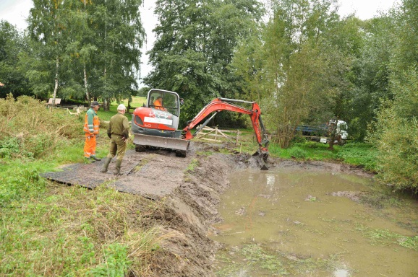
Vorsichtig holt der Bagger den Schlamm aus dem Teich, um die darunterliegende Tonschicht nicht zu zerstören.

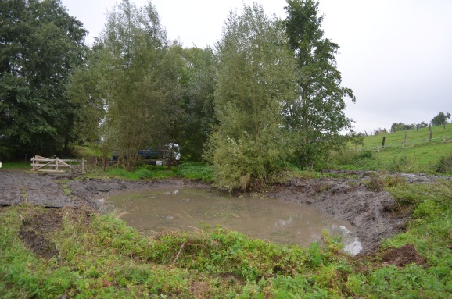
Der Teich nach der Schlammentfernung. Die Spuren des erfolgreichen Projekts werden bereits in wenigen Wochen nicht mehr sichtbar sein.

